Шаблон отчёта по лабораторной работе №4

Мугари Абдеррахим , НКАбд-03-22

Содержание

# 1 Цель работы

В этой лабораторной работе мы рассмотрим более простой способ написания лабораторного отчета с использованием облегченного языка разметки ***Markdown***.

# 2 Выполнение лабораторной работы

* Прежде всего, мы открываем терминал и переходим в каталог, созданный во время выполнения третьего круга, когда мы обновляем и загружаем изменения из удаленного репозитория с помощью команды **git pull**. (рис. 1)

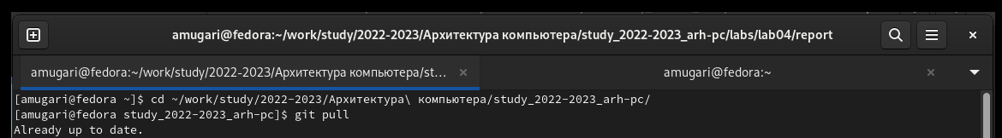

Рис. 1: Ресунек 1

* Затем мы перешли к каталогу с шаблоном для лабораторного отчета № 4. Затем мы скомпилировали шаблон, используя **Makefile** с помощью команды **make**. (рис. 2)

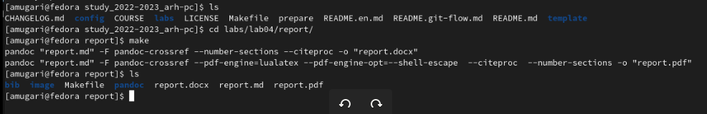

Рис. 2: Ресунек 2

* После успешной компиляции мы получили два файла **report.docx** и **report.pdf** , мы смогли проверить это, используя как команду **ls**, так и **графический файловый менеджер**. (рис. 3) (рис. 4)



Рис. 3: Ресунек 3

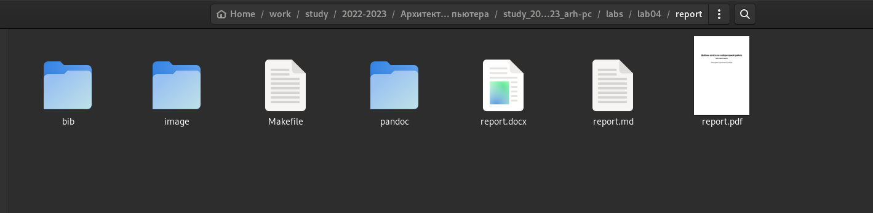

Рис. 4: Ресунек 4

* После этого мы удалили созданные файлы с помощью **makefile**  с помощью команды **make clean** и мы проверили, что файлы действительно были удалены с помощью команды **ls**. (рис. 5)

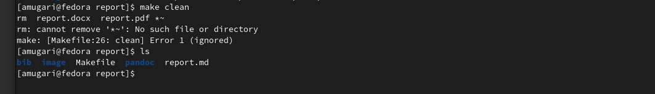

Рис. 5: Ресунек 5

* Когда мы открыли файл **report.md** используя программу чтения **gedit** и внимательно прочитайте ее содержимое, чтобы понять ее структуру, но при вводе команды **gedit** не был установлен, поэтому нам пришлось сначала установить его. (рис. 6) (рис. 7)

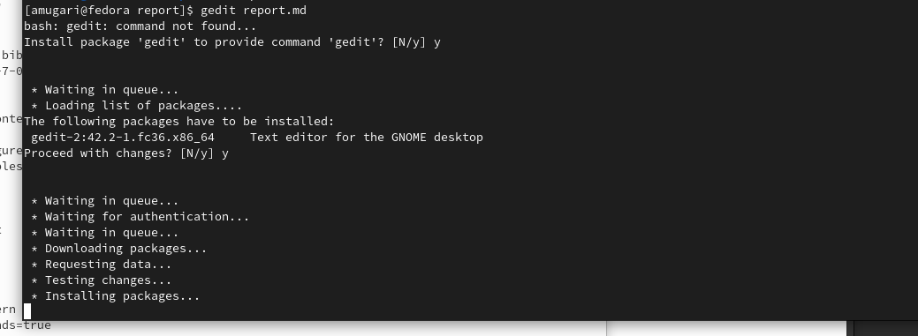

Рис. 6: Ресунек 6

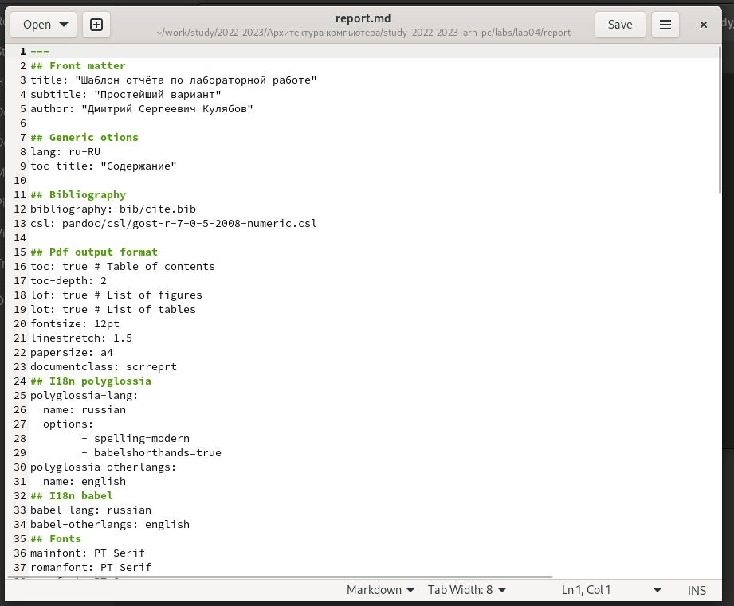

Рис. 7: Ресунек 7

-После этого мы заполнили отчет **report.md** и скомпилировал выходные данные.(рис. 8) (рис. 9)

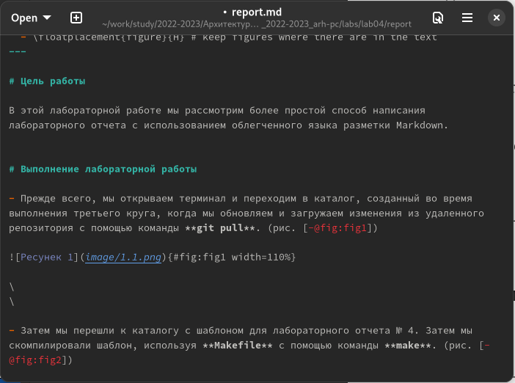

Рис. 8: Ресунек 8

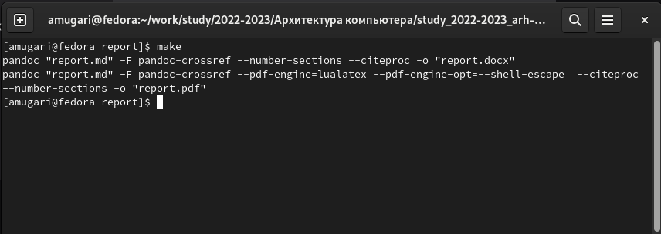

Рис. 9: Ресунек 9

* Затем нам нужно было поместить созданные файлы в ваш удаленный репозиторий, поэтому мы перешли в локальный репозиторий и ввели следующие команды, как указано в (рис. 10)

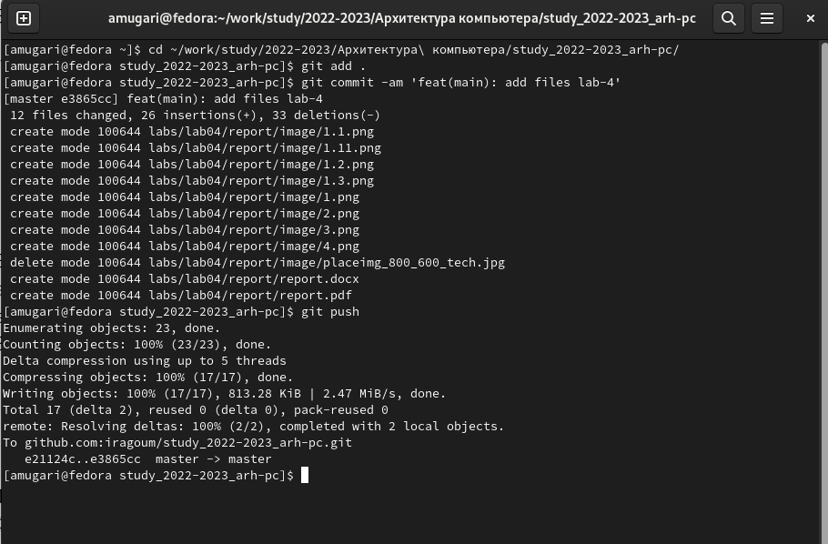

Рис. 10: Ресунек 10

## 2.1 выводы по результатам выполнения заданий

* В этой лабораторной работе мы узнали, как создавать отчеты о файлах с помощью команды **makefile** и как их снова удалять, а также в целом, как использовать легковесный язык разметки **Markdown**.

# 3 Задание для самостоятельной работы

* В этой части работы первое, что нам нужно сделать, это перейти в правильный каталог, который после этого был выделен для третьей лаборатории, и с помощью команды **gedit** мы запустили файл **report.md** итак, мы можем приступить к подаче третьего отчета. (рис. 11) (рис. 12)

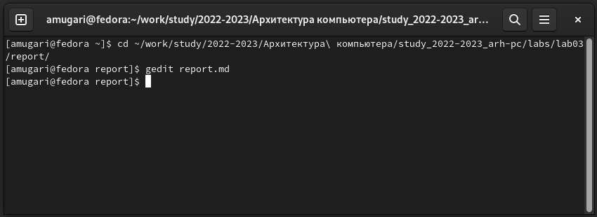

Рис. 11: Ресунек 11

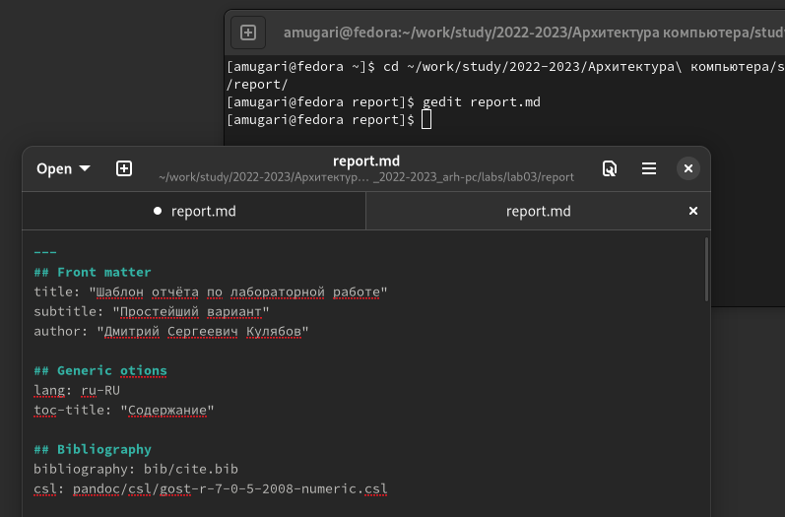

Рис. 12: Ресунек 12

* После этого мы заполнили отчет по результатам работы, проделанной в третьей лаборатории.

# Список литературы